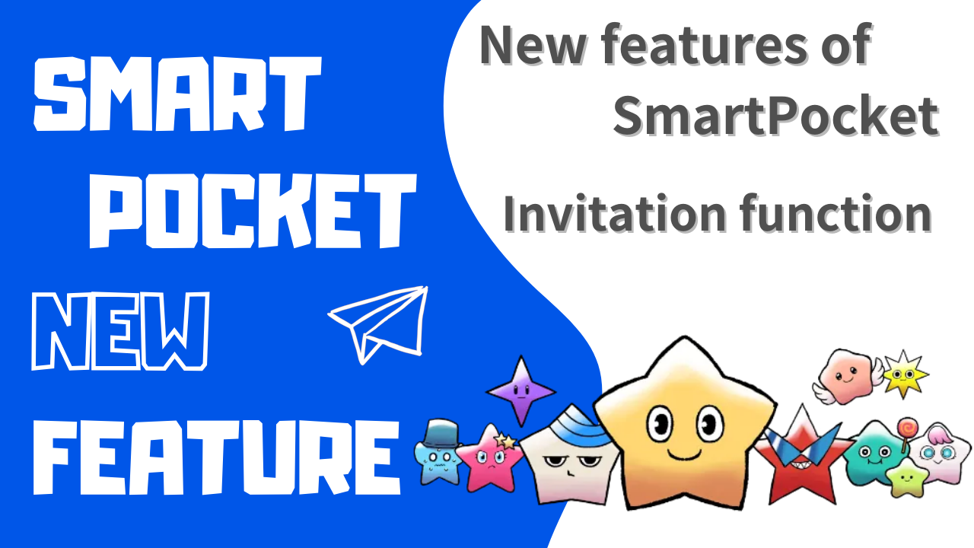
Giới thiệu về chức năng mới của SmartPocket "chức năng mời"
Xin chào tất cả mọi người!Chào mừng đến với tạp chí Nhật Bản DAO.
Một "chức năng mời" mới đã được giới thiệu bởi phiên bản nâng cấp của "Ứng dụng SmartPocket"!!!Đọc bài viết này, đăng nhập vào ứng dụng SmartPocket và nhận điểm SP bằng mã mời.
Chúng tôi sẽ giới thiệu giới thiệu chức năng, quy trình mời, vv dưới đây.
Tổng quan về chức năng mời
Với bản cập nhật vào ngày 6 tháng 4 năm 2024, SmartPocket có thêm "chức năng mời".Điều này cho phép người dùng kiếm điểm bằng cách mời bạn bè.Bạn có thể nhận được 100 điểm lần đầu tiên chỉ bằng cách đăng ký SmartPocket bằng mã mời.Và bạn bè đã đăng ký trong mã lời mời cũng có thể nhận được 100 điểm.
[Người dùng mới (người được mời)]
✅ Nếu bạn đăng nhập lần đầu tiên, bạn sẽ nhận được 1000 điểm nếu bạn đăng ký bằng mã lời mời, bạn sẽ nhận được thêm 100 điểm
[Lợi ích của người dùng hiện tại (người được mời)]
✅ Mỗi lần mới đăng ký trong mã lời mời, bạn kiếm được 100 điểm * tối đa 20 người trong tháng đầu tiên
Thủ tục để có được điểm mời
Bốn bước sau đây được kiếm được điểm mời.* Bạn có thể làm điều đó trong 5 phút.
1. Đăng nhập vào ứng dụng SmartPocket
2. Chia sẻ mã lời mời
3. Yêu cầu người được mời nhập mã lời mời
4. Việc mua lại điểm mời
Hãy giải thích thủ tục.
1. Đăng nhập vào SmartPocket
Mở ứng dụng SmartPocket ⇒https: //www.smapocket.app/
② Kết nối ví
Đối với phương thức kết nối ví, xem "SmartPocket là gì? Giải thích cách bắt đầu và sử dụng."
2. Chia sẻ mã lời mời
① Nhấn vào logo SmartPocket
② Nhấn vào nút Lời mời
③ Hợp tác với những người mời mã lời mời
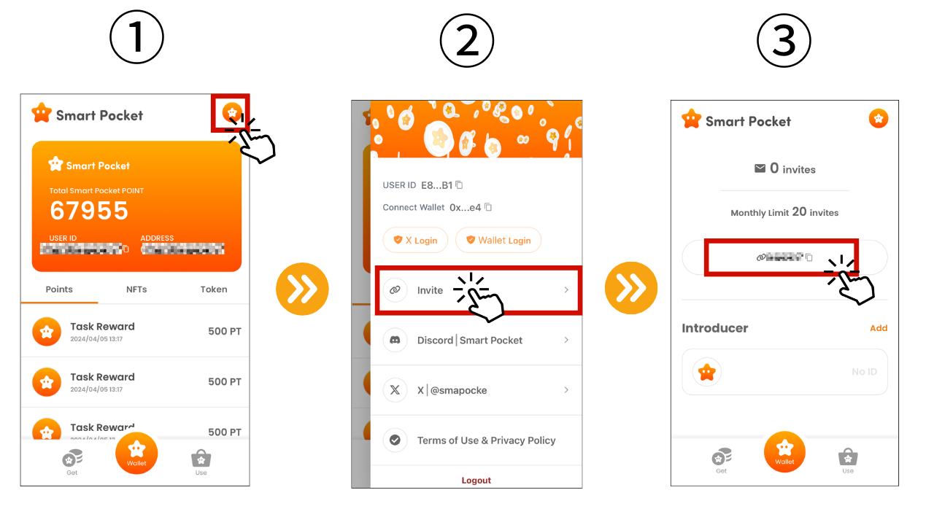
3. Yêu cầu người được mời nhập mã lời mời
Nhấn vào Thêm
② Nhập mã lời mời
③ OK nếu mã lời mời được phản ánh trong người giới thiệu
Sau khi lời mời sử dụng mã lời mời, bạn sẽ nhận được 100 điểm.* Lên đến 20 người mỗi tháng có thể kiếm được tới 2.000 điểm trong tháng.Bạn có thể kiểm tra số lượng giới thiệu ở đầu màn hình.
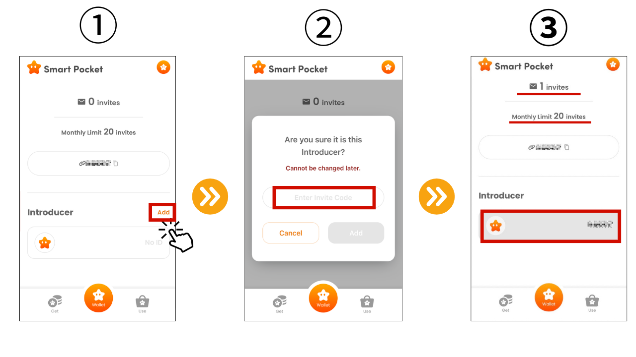
4. Xác nhận điểm mời
Xác nhận điểm thu nhập điểm trong các điểm SmartPocket
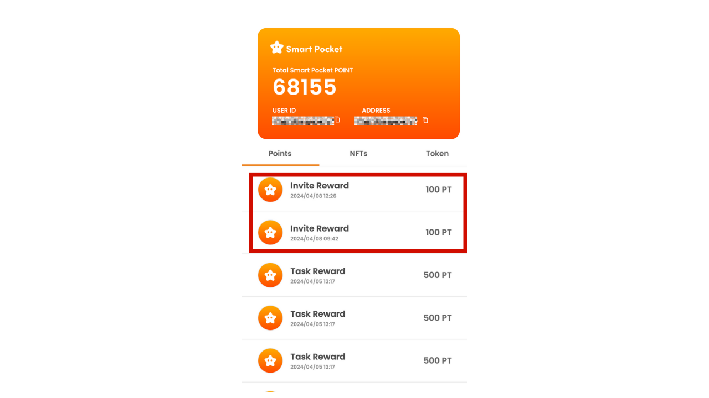
Cách tham gia vào cộng đồng bỏ túi thông minh
Đồng thời với việc giới thiệu "chức năng mời" mới, chúng tôi sẽ giới thiệu ba tài nguyên hữu ích sau đây để mọi người bắt đầu có túi thông minh và những người đã sử dụng nó có thể thưởng thức nó hơn nữa.
1. Túi thông minh là gì: Hướng dẫn bắt đầu để đào sâu phác thảo cơ bản và sự quyến rũ của ứng dụng bỏ túi thông minh.
2. Cách tạo tài khoản Discord: Cộng đồng bỏ túi thông minh đã được tích cực trao đổi thông qua Discord.Biết cách tạo một tài khoản Discord và thực hiện bước đầu tiên tham gia vào cộng đồng.
3. Cách tham gia vào cộng đồng bỏ túi thông minh: Nếu bạn có tài khoản Discord, hãy tham gia cộng đồng chính thức thông minh chính thức.Bạn cũng có thể nhận được thông tin mới nhất về túi thông minh trong khi gặp gỡ bạn bè của bạn với cùng sở thích và trao đổi thông tin.
bản tóm tắt
Thông qua bài viết này, chúng tôi đã giới thiệu phần giới thiệu và cách sử dụng "chức năng mời" của Pocket Pocket mới.Tính năng này, cho phép bạn kiếm được điểm không chỉ bởi chính bạn mà còn bởi bạn bè của bạn, rất hữu ích cho bạn.Cho dù bạn là lần đầu tiên hay một cựu chiến binh đã sử dụng túi thông minh của bạn, hãy tận dụng cơ hội này để có thêm điểm.
Ngoài ra, như một cách tiếp cận với những người mới tham gia, chúng tôi đã giới thiệu thông tin cơ bản của Smapoke, tạo tài khoản Discord và cách tham gia vào cộng đồng bỏ túi thông minh.Bằng cách thực hiện các bước này, bạn có thể trải nghiệm những trải nghiệm trong thế giới bỏ túi thông minh.
Trong túi thông minh, có nhiều thú vui và lợi ích thu được từ việc tham gia.Hãy tận dụng cơ hội này để mời bạn bè của bạn nhận được điểm và tạo ra một khoảnh khắc tuyệt vời trong cộng đồng bỏ túi thông minh!
Nếu bạn quan tâm đến túi thông minh của mình, vui lòng làm theo tài khoản chính thức của X với "Tạp chí Smapke".
Tài khoản chính thức x: https: //twitter.com/Smapocket
Discord chính thức: https: //discord.com/invite/smartpocket

